EXMO. SR. PRESIDENTE DA CÂMARA MUNICIPAL DE SUMARÉ,
Em conformidade ao disposto do Art. 203 do Regimento Interno desta casa de lei, apresento a seguinte indicação, a Vossa Excelência para que seja encaminhada ao Sr. Prefeito Municipal e este ao departamento competente para que sejam adotadas medidas de grande interesse público:
Instalação de lombada na Rua Júlia Teodoro da Silva Correia, entre os números 116 e 117, no bairro Parque Bandeirantes II.
O trecho mencionado tem sido utilizado como desvio da rua do ônibus, e motoristas passam em alta velocidade devido à ausência de lombada, tornando o local perigoso e aumentando o risco de acidentes. A medida busca garantir maior segurança para motoristas, ciclistas e pedestres, além de melhorar a fluidez do tráfego na região.

Câmara Municipal de Sumaré, 11 de agosto de 2026.

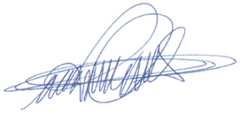
RODRIGO DIGÃO
VEREADOR – UNIÃO BRASIL

